СЛУЧАИ ДЕЛЕНИЯ С ОСТАТКОМ, КОГДА ДЕЛИМОЕ
МЕНЬШЕ ДЕЛИТЕЛЯ. РЕШЕНИЕ ЗАДАЧ
Цели: рассмотреть случаи деления с остатком, когда делимое меньше делителя; совершенствовать вычислительные навыки; развивать умение решать задачи.
Ход урока
I. Организационный момент.
II. Проверка домашнего задания.
З а д а ч а № 106.
– Объясните, что обозначают выражения:
а) 9 + 7 + 10 б) (9 + 7 + 10) : 4 в) (9 + 7 + 10) : 2
III. Устный счет.
З а д а н и я:
1. Используя первую запись в каждом столбике, вставьте пропущенные числа:
а) 2121 : 234 = 9 (ост. 15)  □ : 234 = 9 (ост. 22)  □ : 234 = 9 (ост. 29)  □ : 234 = 9 (ост. 36)  □ : 234 = 9 (ост. 43)  □ : 234 = 9 (ост. 50) | б) 663 : 108 = 6 (ост. 15)  □ : 108 = 6 (ост. 21)  □ : 108 = 6 (ост. 27)  □ : 108 = □ (ост. □)  □ : 108 = □ (ост. □)  □ : 108 = □ (ост. □)
2. Подберите пропущенные цифры:
3. Поставьте знак «>», «<» или «=» , чтобы записи были верными:
42 · 13 … 402 · 13
506 · 21 … 21 · 56
85 · 29 … 19 · 83
190 · 14 … 140 · 19
4. Из данного ряда выбери числа, при делении которых на 9 в остатке получается 3:
75, 32, 48, 62, 84, 19, 30.
IV. Сообщение темы урока. Работа по теме.
1. В ы п о л н е н и е з а д а н и я № 112.
Выражения без ответов заранее выносятся учителем на доску:
7 : 15 15 : 17
4 : 9 12 : 34
– Чем похожи записанные выражения? (Делимое меньше делителя.)
– Как будете рассуждать при нахождении частного? (Найдем число, которое было бы меньше семи и без остатка делилось бы на 15. Это число – нуль. Теперь умножим это число на делитель и найдем остаток: 7 – 0 · 15 = 7, 7 < 15.)
– Как еще можно рассуждать? (Сначала «подберем» число 1. Но если 1 · 15 = 15, то получаем число, которое уже больше делимого. Поэтому число 2 «пробовать» не имеет смысла. Остается единственная возможность – число нуль.)
– Какой вывод можно сделать? (При делении меньшего числа на большее в значении частного получается нуль и остаток, который равен делимому.)
– Прочитайте рассуждения Миши и Маши.
– Придумайте и запишите свои выражения, в которых делимое меньше делителя.
Д о п о л н и т е л ь н ы е у п р а ж н е н и я.
– Можно ли, не выполняя вычислений, найти значение частного (а), делимого и остатка (б), делимого (в)?
а) 38 : 54  124 : 282  543 : 780 | б) □ : 54 = 0 (ост. □)  □ : 72 = 0 (ост. □) | в) □ : 94 = 0 (ост. 2)  □ : 87 = 0 (ост. 32)  □ : 32 = 0 (ост. 34)
2. В ы п о л н е н и е з а д а н и я № 113.
– По какому признаку разделила выражения Маша, а по какому – Миша? (Маша ориентировалась на величину остатка. В первой группе выражений остаток равен трем, во второй группе – четырем. А Миша ориентировался на значение неполных частных.
В первую группу он поместил выражения, в которых значения частных равны 94, еще есть остаток, во вторую – 8 с остатком, но величину остатка при этом не учитывал.)
3. В ы п о л н е н и е з а д а н и я № 107.
З а п и с ь: 49 : 6 = 8 (ост. 1).
49 : 8 = 6 (ост. 1)
49 : 5 = 9 (ост. 4)
49 : 7 = 7
 Ф и з к у л ь т м и н у т к а
V. Повторение пройденного материала.
1. В ы п о л н е н и е з а д а н и я № 108.
Учитель предлагает учащимся самостоятельно решить задачу, используя схему:
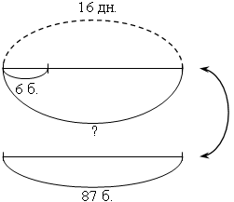 Хватит ли?
– Сравните свое решение с рассуждениями Маши и Миши.
2. В ы п о л н е н и е з а д а н и я № 110.
– Выполните схему к данной задаче.
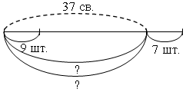
– Что известно в задаче?
– Что требуется найти?
– Запишите решение задачи выражением:
9 · 37 + 7.
– Расставьте порядок выполнения действий в выражении и вычислите его значение.
3. В ы п о л н е н и е з а д а н и я № 111.
– Выберите схему, которая соответствует условию задачи:
а) 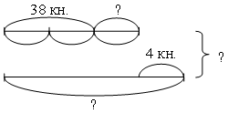
б) 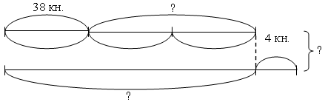
– Запишите решение задачи по действиям.
VI. Итог урока.
Домашнее задание: № 109; тетрадь с печатной основой № 1 (задания № 69, 70).

